**ALUNO (A):**



## DATA: / / 2019

**LISTA DE EXERCÍCIO-MATEMÁTICA**

# SÉRIE: 8º ANO

# 3º BIMESTRE

## PROFESSOR (A): WALLACE

**Nota:**

**Nº DE QUESTÕES:**

**19**

**Conteúdos:**

Grupo 7: Capitulo 16: Equações fracionarias (páginas: 77, 78, 79)

Grupo 7: Capítulo 17: Sistema de equações do 1º grau (páginas 91 à 104)

Grupo 8: Capitulo 18: congruência de triângulos (páginas 304 à 308)

1. Equações fracionárias são equações onde a incógnita está localizada no denominador, por esse motivo é necessário que se analise a condição de existência da equação, uma vez que todo número dividido por zero é uma indeterminação da matemática. O conjunto solução de uma equação fracionária é um par ordenado da forma **(x, y)**. O processo de resolução de equações fracionárias seguem os seguintes passos:

* Verificar a condição de existência.
* Resolver a equação fracionaria fazendo uso do Mínimo Múltiplo Comum (**MMC**).

Diante do exposto e com o intuito de reforçar o uso da técnica de resolução de equações fracionarias, apresente o conjunto solução das seguintes equações:

$a) \frac{x}{x+9}=\frac{2}{7}$**b) $\frac{1}{2}+\frac{3}{x}=2$ c) $\frac{4}{x-2}=\frac{5}{x-4}$ d) $\frac{3x}{2x+1}=\frac{1}{4}$**

1. Resolva os sistemas abaixo utilizando o método da Adição.

a)  b) c) 

d) e) f) 

g) $\left\{\begin{aligned}x+y=-2 \\ -x-4y=-1\end{aligned}\right.$ h) $\left\{\begin{aligned}3x-y=0 \\ -4x+y=-2\end{aligned}\right.$ i) $\left\{\begin{aligned}2x+3y=14 \\ -x+5y-7\end{aligned}\right.$

j) $\left\{\begin{aligned}3x-5y=-14 \\ -2x-8y=-2\end{aligned}\right.$

1. Resolva os sistemas abaixo utilizando o método da substituição.

a) $\left\{\begin{aligned}x+y=-3 \\ 3x+y=1\end{aligned}\right.$ b) $\left\{\begin{aligned}x+2y=12 \\ 3x-y=22\end{aligned}\right.$ c) $\left\{\begin{aligned}–2x-6y=6 \\ x+7y=-3\end{aligned}\right.$

d) $\left\{\begin{aligned}5x-y=1 \\ 2x-3y=-10\end{aligned}\right.$ e) $\left\{\begin{aligned}x+8y=-14 \\ 2x-9y=-3\end{aligned}\right.$ f) $\left\{\begin{aligned}x+y=4 \\ 3x+y=28\end{aligned}\right.$

1. Aplicando os conhecimentos de resolução de sistemas de equações do 1º grau, apresente a solução dos seguintes sistemas:

a) $\left\{\begin{aligned}4x+y=0 \\ x+5y=-19\end{aligned}\right.$ b) $\left\{\begin{aligned}-2x-3y=-9 \\ x+4y=12\end{aligned}\right.$ c) $\left\{\begin{aligned}-6x+2y \\ 9x-y=8\end{aligned}\right.$

d) $\left\{\begin{aligned}2x+2y=4 \\ x+y=-1\end{aligned}\right.$

1. Um teste é composto por 20 questões classificadas em verdadeiras ou falsas. O número de questões verdadeiras supera o número de questões falsas em 4 unidades.

Sendo x o número de questões verdadeiras e y o número de questões falsas, o sistema associado a esse problema é? Qual o valor de x e y?

1. Lucas comprou 3 canetas e 2 lápis pagando R$ 7,20. Danilo comprou 2 canetas e 1 lápis pagando R$ 4,40. O sistema de equações do 1º grau que melhor representa a situação é? Qual o valor das canetas e dos lápis?
2. No 8º ano, há 44 alunos entre meninos e meninas. A diferença entre o número de meninos e o de meninas é 10. Qual é o sistema de equações do 1º grau que melhor representa essa situação? Qual a quantidade de meninos e de meninas na sala?
3. João e Pedro foram a um restaurante almoçar e a conta deles foi de R$ 28,00. A conta de Pedro foi o triplo do valor de seu companheiro. O sistema de equações do 1º grau que melhor traduz o problema é? Quanto cada um pagou no restaurante?
4. Na promoção de uma loja, uma calça e uma camisa custam juntas R$ 55,00. Comprei 3 calças e 2 camisetas e paguei o total de R$ 140,00.



O sistema de equações do 1º grau que melhor traduz o problema é? Qual o valor das calças e camisas?

1. Considere a seguinte equação com duas variáveis: x e y.

y +2x = 1

Com base nessa equação, complete a tabela com os valores de y correspondentes aos valores de x dados. Depois, marque os pontos no plano cartesiano e trace uma reta passando por todos os pontos.

|  |  |  |
| --- | --- | --- |
| **x** | **y** | C:\Users\usuario\Desktop\coc\Equações fracionarias\plano-cartesiano-2-.jpg(**x;y**) |
| -2 |  |  |
| -1 |  |  |
| 0 |  |  |
| 1 |  |  |
| 2 |  |  |
| 3 |  |  |

1. Dada a equação com duas variáveis y – x = 1 complete a tabela com os valores de y correspondentes aos valores de x dados. Depois, marque os pontos no plano cartesiano e trace uma reta passando por todos os pontos.

|  |  |  |
| --- | --- | --- |
| **x** | **y** | C:\Users\usuario\Desktop\coc\Equações fracionarias\plano-cartesiano-2-.jpg(**x;y**) |
| -2 |  |  |
| -1 |  |  |
| 0 |  |  |
| 1 |  |  |
| 2 |  |  |
| 3 |  |  |

1. 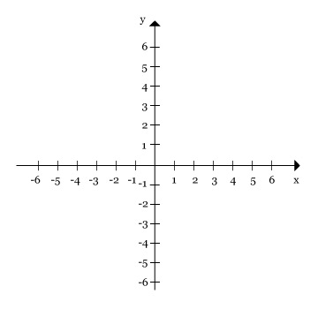Complete as tabelas a seguir que indica dois pares ordenados que são solução das equações dadas. Depois, marque esses dois pontos no plano cartesiano e una-os com uma reta.

a)

y + x = 1

|  |  |  |
| --- | --- | --- |
| **x** | **y** | (**x;y**) |
| -3 |  |  |
| 2 |  |  |

b)

y + x = 2

|  |  |  |
| --- | --- | --- |
| **x** | **y** | (**x;y**) |
| 2 |  |  |
| 5 |  |  |



c) y - 2x = 2

|  |  |  |
| --- | --- | --- |
| **x** | **y** | (**x;y**) |
| -1 |  |  |
| 1 |  |  |

1. Resolva graficamente os seguintes sistemas de equações.

a) $\left\{\begin{aligned}2x-y=2 \\ y-x=1\end{aligned}\right.$ b) $\left\{\begin{aligned}y-2x=4 \\ y-x=-2\end{aligned}\right.$ c) $\left\{\begin{aligned}3x+5y=15 \\ 4x+y=8\end{aligned}\right.$

d) $\left\{\begin{aligned}x-y=-1 \\ 2x+y=7\end{aligned}\right.$ e) $\left\{\begin{aligned}x+y=-1 \\ x+2y=-3\end{aligned}\right.$ f) $\left\{\begin{aligned}x+2y=6 \\ 2x+2y=4\end{aligned}\right.$

1. Resolva os seguintes sistemas de equações fracionarias:

a) $\left\{\begin{aligned}x+y=10 \\ \frac{x}{y}=\frac{2}{3}\end{aligned}\right.$ b) $\left\{\begin{aligned}\frac{1}{x}+\frac{1}{y}=10 \\ \frac{1}{x}-\frac{1}{y}=6\end{aligned}\right.$

1. Na congruência de triângulos, estudamos quatro casos, são eles: **L.L.L., L.A.L., A.L.A.** e **L.A.AO**. Indique o caso de congruência nos pares de triângulos abaixo:

a) c)

4 cm

3 cm

5 cm

4 cm

5 cm

3 cm

3 cm

3 cm

40º

60º

40º

60º

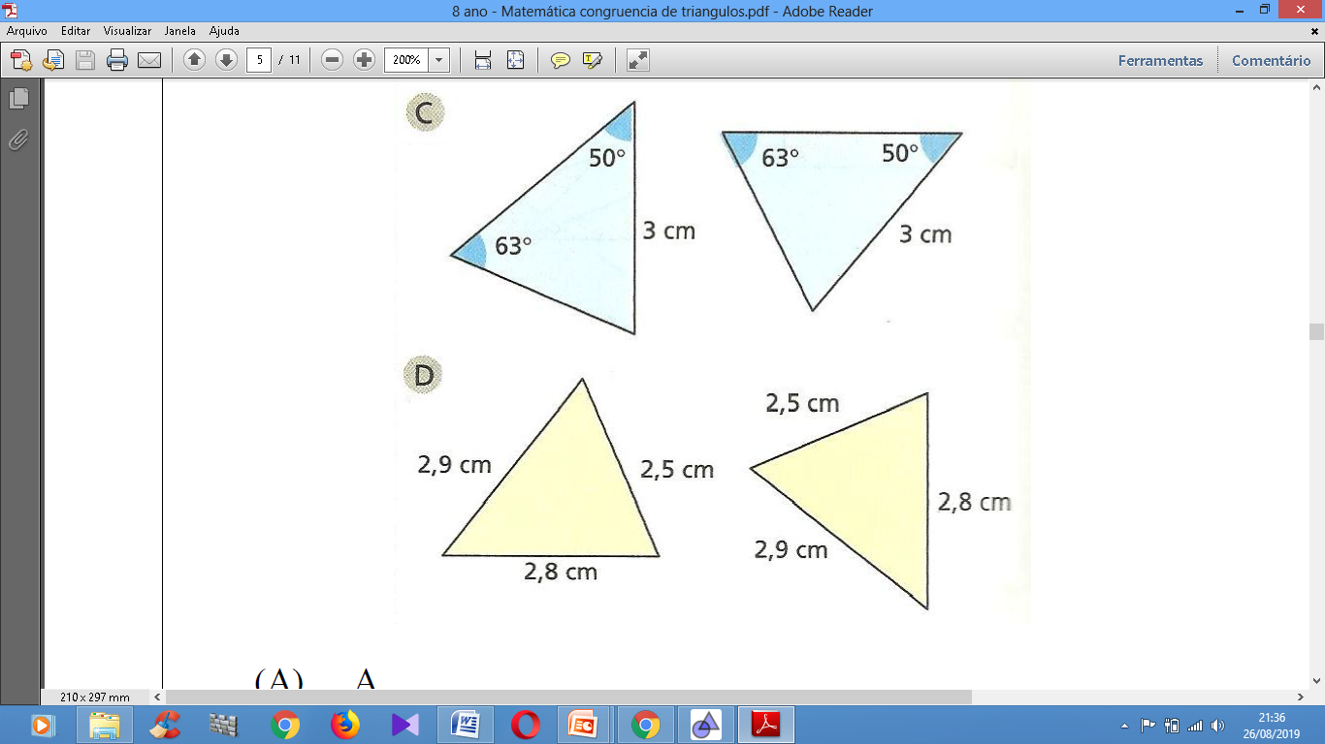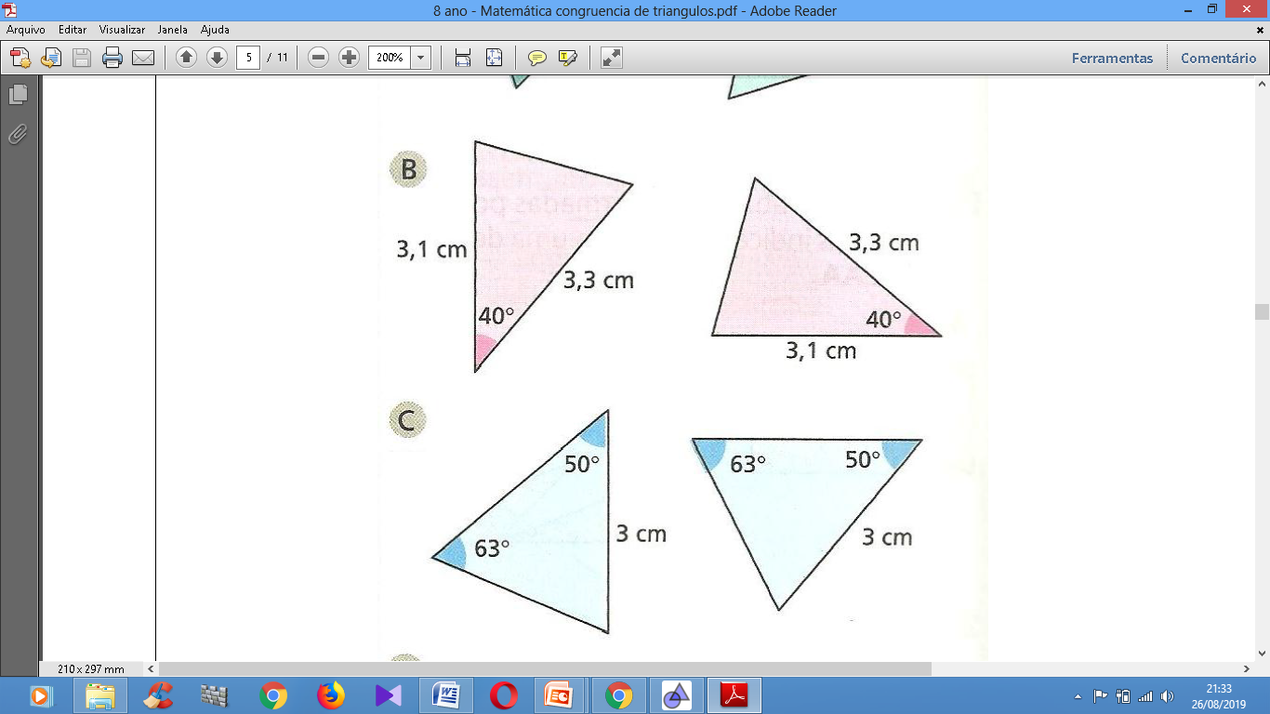

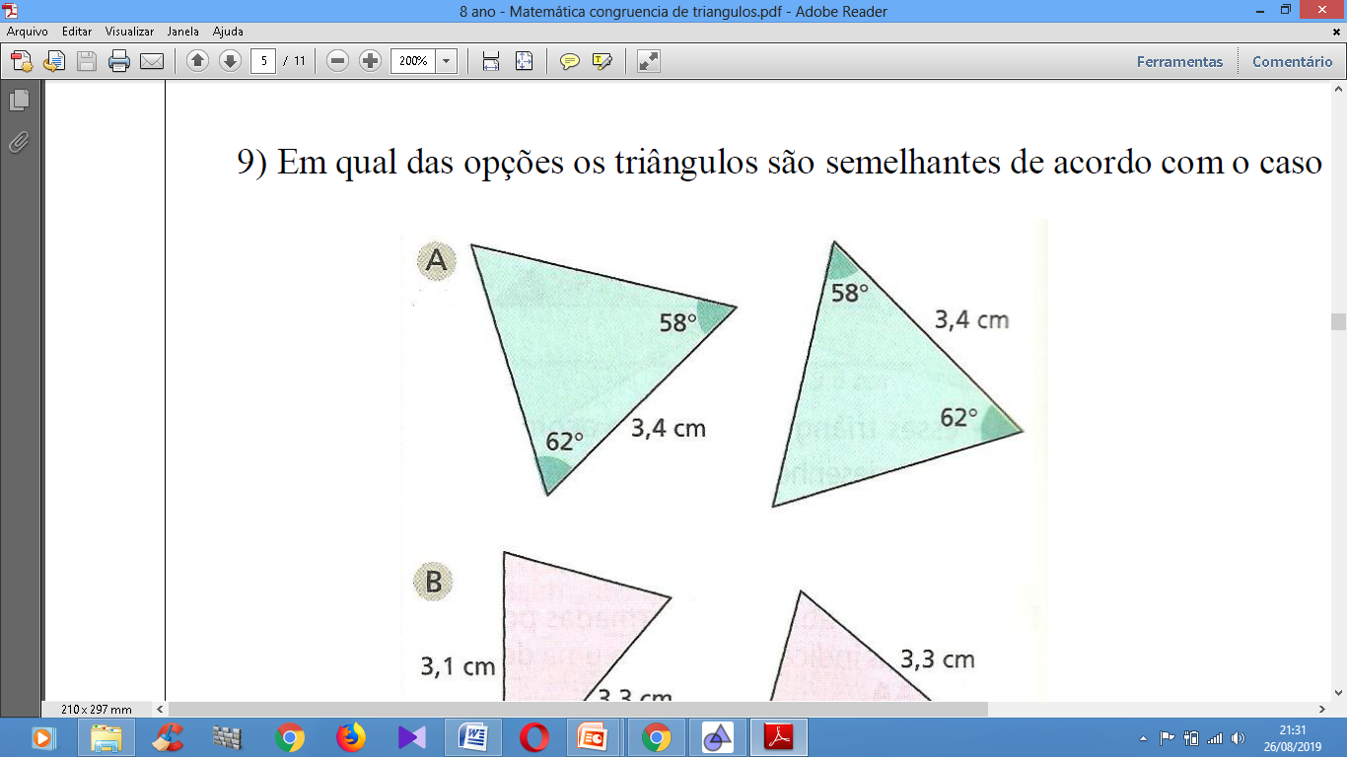**e) f)**

120º

4 cm

3 cm

120º

4 cm

3 cm



6 cm

30º

100º

6 cm

100º

30º

**g)** **h)**

1. Quais os possíveis casos de congruência para o par de triângulos abaixo?

30º

30º

40º

40º

40

40

30

30

1. LLL; LAL; ALA
2. LAL; LAAo; LLL
3. LAAo; LAL; ALA
4. AA; LAL; LAAo
5. AA; LAAo; LLL
6. Um terreno triangular tem frentes de 12m e 16m em duas ruas que formam um ângulo de 90º. Quanto mede o terceiro lado desse terreno?
7. O portão de entrada de uma casa tem 4m de comprimento e 3m de altura. Que comprimento teria uma trave de madeira que se estendesse do ponto A até o ponto C?

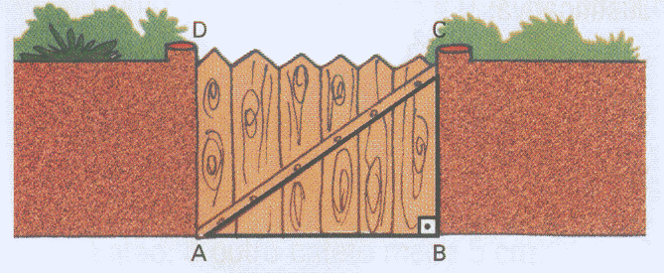

1. Durante um incêndio num edifício de apartamentos, os bombeiros utilizaram uma escada Magirus de 10 m para atingir a janela do apartamento sinistrado. A escada estava colocada a 1m do chão, sobre um caminhão que se encontrava afastado 6m do edifício. Qual é a altura do apartamento sinistrado em relação ao chão?

